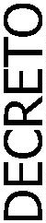
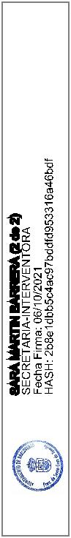
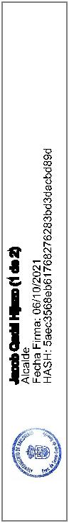
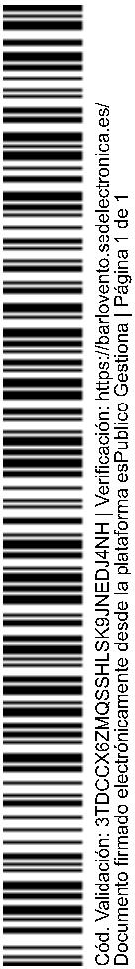
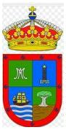
Ayuntamiento de Barlovento
Resolución 187/2021
Decreto.- Don Jacob Qadri Hijazo, Alcalde – Presidente del Ayuntamiento de
Barlovento, en el día de la fecha, HE RESUELTO:
Vista la instancia con registro de entrada nº 1514, de fecha 6 de octubre de 2021, de D.
Daniel Pérez Brito, con DNI ****71*** Presidente de la Unión Deportiva Norte, con CIF
nº G38252185; solicitando el abono de los 9.000 € restantes de la subvención nominativa
concedida en la Base 13ª de las Bases de Ejecución del Presupuesto único para este año del
Ayuntamiento de Barlovento para sufragar los gastos de mantenimiento del campo de fútbol
recogida.
Visto el informe de Secretaría – Intervención, dando cuenta de que en la base
Treceava de las Bases de Ejecución del Presupuesto Único de este ayuntamiento para el año
2
021, se contempla una subvención nominada por importe de 18.000,00 €, para la Unión
Deportiva Norte; que en fecha 17/05/2021 ya se abonaron los primeros 9.000 € a cargo de
dicha subvención nominativa; que en la aplicación nº 34100-47904, del estado de gastos del
Presupuesto Municipal del año 2021, denominada “Subvención a la Unión Deportiva Norte-
Mantenimiento campo de fútbol”, hay importe sin comprometer, suficiente para sufragar la
aportación dineraria que se le va a conceder.
En base a mis facultades legales, y de conformidad lo determinado en el apartado 3 del
art. 17 de la Ordenanza general de subvenciones culturales, deportivas y otras de este
ayuntamiento; acuerdo conceder una aportación dineraria por importe de 9.000,00 €, a la
Unión Deportiva Norte, con CIF nº G38252185, para gastos de mantenimiento del campo de
fútbol, en la temporada 2021; y justificar los mismos antes del 31 de diciembre de 2021.
Lo ordena y firma el Sr. Alcalde; en Barlovento, a seis de octubre de dos mil
veintiuno.
El Alcalde
Ante mí, la Secretaria
Ayuntamiento de Barlovento
Pág.1 de 1

